ФЕДЕРАЛЬНОЕ АГЕНТСТВО ЖЕЛЕЗНОДОРОЖНОГО ТРАНСПОРТА

Федеральное государственное бюджетное образовательное учреждение высшего профессионального образования

«Петербургский государственный университет путей сообщения

Императора Александра I»

(ФГБОУ ВПО ПГУПС)

Кафедра «Экономика и менеджмент в строительстве»

**ПРОГРАММА**

*практики*

«ПЕДАГОГИЧЕСКАЯ ПРАКТИКА» (Б2.П.1)

для направления

38.04.02 «Менеджмент»

по магистерской программе

«Управление инвестиционными и архитектурно-строительными проектами»

Форма обучения – очная, заочная

Санкт-Петербург

2015





**1. Вид практики, способы и формы ее проведения**

Программа практики составлена в соответствии с ФГОС ВО, утвержденным «30» марта 2015 г., приказ № 322 по направлению 38.04.02 «Менеджмент», по производственной практике «Педагогическая практика».

Вид практики – производственная.

Тип практики: практика по получению профессиональных умений и опыта профессиональной деятельности (педагогическая практика).

Способ проведения практики – стационарная.

Практика проводится на кафедре «Экономика и менеджмент в строительстве».

Цель педагогической практики состоит в формировании и развитии профессиональных навыков преподавателя высшей школы, а также овладение основами педагогического мастерства, умениями и навыками самостоятельного ведения учебно-воспитательной и преподавательской работы.

Задачами проведения педагогической практики являются формирование и развитие профессиональных навыков преподавания учебных дисциплин, овладение основами методического мастерства, а также приобретение навыков и умения учебно-методической работы.

**2. Перечень планируемых результатов обучения при прохождении практики, соотнесенных с планируемыми результатами освоения основной профессиональной образовательной программы**

Планируемыми результатами прохождения практики является приобретение знаний, умений, навыков и опыта деятельности.

В результате прохождения практики обучающийся должен:

**ЗНАТЬ**:

* основные принципы и формы организации образовательного процесса в вузе;
* современные методы и методику преподавания управленческих дисциплин;
* состав и содержание учебно-методических материалов, используемых в учебном процессе;
* требования, предъявляемые к преподавателю вуза в современных условиях.

**УМЕТЬ**:

* выступать перед аудиторией и создавать творческую атмосферу в процессе занятий;
* разрабатывать учебно-методические материалы и проводить практические виды занятий по управленческим дисциплинам;
* осуществлять самоконтроль и самооценку процесса и результата педагогической деятельности.

**ВЛАДЕТЬ**:

* навыками работы с электронными библиотеками, электронными образовательными ресурсами и учебно-методической литературой;
* современными образовательными технологиями и активными методами преподавания управленческих дисциплин.

**ОПЫТ ДЕЯТЕЛЬНОСТИ:**

* педагогическая деятельность.

Приобретенные знания, умения, навыки, характеризующие формирование компетенций, осваиваемые в данной практике, позволяют решать профессиональные задачи, приведенные в соответствующем перечне по видам профессиональной деятельности в п. 2.4 общей характеристики основной профессиональной образовательной программы (ОПОП).

Прохождение практики направлено на формирование следующих **профессиональных компетенций (ПК)**, соответствующих виду профессиональной деятельности, на который ориентирована программа магистратуры:

*педагогическая деятельность:*

* способности разрабатывать учебные программы и методическое обеспечение управленческих дисциплин, а также применять современные методы и методики в процессе их преподавания (ПК-11).

Область профессиональной деятельности обучающихся, прошедших данную практику, приведена в п. 2.1 общей характеристики ОПОП.

Объекты профессиональной деятельности обучающихся, прошедших данную практику, приведены в п. 2.2 общей характеристики ОПОП.

**3. Место практики в структуре основной профессиональной образовательной программы**

Практика «Педагогическая практика» (Б2.П.1) относится к Блоку 2 «Практики, в том числе научно-исследовательская работа (НИР)» и является обязательной.

**4. Объем практики и ее продолжительность**

Практика проводится в летний период.

Для очной формы обучения:

|  |  |  |
| --- | --- | --- |
| **Вид учебной работы** | **Всего часов** | **Семестр** |
| **2** |
| Практика | 216 | 216 |
| Форма контроля знаний | З* | З* |
| Общая трудоемкость: час / з.е. | 216 / 6 | 216 / 6 |
| Продолжительность практики: неделя | 4 | 4 |

Для заочной формы обучения:

|  |  |  |
| --- | --- | --- |
| **Вид учебной работы** | **Всего часов** | **Курс** |
| **2** |
| Практика | 216 | 216 |
| Форма контроля знаний | З* | З* |
| Общая трудоемкость: час / з.е. | 216 / 6 | 216 / 6 |
| Продолжительность практики: неделя | 4 | 4 |

*Примечания:*

*З* – зачет с оценкой.*

**5. Содержание практики**

Первая неделя: Изучение требований к организации образовательного процесса в вузе, установленных правовыми, распорядительными и нормативными документами, образовательными стандартами высшего образования.

Вторая неделя: Изучение системы управления образовательным процессом в вузе, локальных нормативных документов вуза по организации образовательного процесса, положения о кафедре и методического обеспечения преподаваемых управленческих дисциплин кафедры.

Третья неделя: Разработка методического обеспечения управленческой дисциплины, включая электронные образовательные ресурсы.

Четвертая неделя: Подготовка и проведение двух открытых занятий (лекции, практического занятия, деловой игры или лабораторной работы).

**6. Формы отчетности**

По итогам практики обучающимся составляется отчет с учетом индивидуального задания, выданного руководителем практики от Университета. Индивидуальное задание содержит перечень вопросов, подлежащих изучению, и задач, подлежащих разработке, в соответствии темой индивидуального задания.

Структура отчета по практике представлена в фонде оценочных средств.

**7. Фонд оценочных средств для проведения текущего контроля успеваемости и промежуточной аттестации проходящих практику**

Фонд оценочных средств по практике является неотъемлемой частью программы практики и представлен отдельным документом, рассмотренным на заседании кафедры и утвержденным заведующим кафедрой.

**8. Перечень основной и дополнительной учебной литературы, нормативно-правовой документации и других изданий, необходимых для проведения практики**

8.1 Перечень основной учебной литературы, необходимой для прохождения практики

1. Педагогика и психология высшей школы: учеб пособие / Ф.В. Шарипов. – М.: Логос, 2012. – 448 с. (Новая университетская библиотека). – Режим доступа: https://ibooks.ru/reading.php?productid=28142.

8.2 Перечень дополнительной учебной литературы, необходимой для прохождения практики

1. Введение в основы педагогического мастерства [Электронный ресурс]: учеб. пособие / Л.Г. Сударчикова. – 3-е изд., стер. – М.: ФЛИНТА, 2014. – 377 с. – Режим доступа: <https://ibooks.ru/reading.php?productid=341671>.

8.3 Перечень нормативно-правовой документации, необходимой для прохождения практики

1. Федеральный закон от 29.12.2012 № 273-ФЗ «Об образовании в Российской Федерации».

2. Приказ Минобрнауки России от 30.03.2015 № 322 «Об утверждении федерального государственного образовательного стандарта высшего образования по направлению подготовки 38.04.02 Менеджмент (уровень магистратуры)» (ред. от 09.09.2015).

4. СМК РД 7.3.37-2014 Система менеджмента качества. Руководящий документ. Положение о порядке организации и осуществлении образовательной деятельности по программам высшего образования – программам бакалавриата, программам специалитета, программам магистратуры.

5. СМК РД 7.3.93-2015 Система менеджмента качества. Руководящий документ. Положение об организации практики обучающихся ФГБОУ ВПО ПГУПС.

8.4 Другие издания, необходимые для прохождения практики

1. Опарин С.Г. Дипломное проектирование по экономике и управлению в строительстве : учеб. пособие / С. Г. Опарин, Л. М. Кейзик ; ред. : С. Г. Опарин. - СПб. : ПГУПС, 2008. - 102 С.

**9. Перечень ресурсов информационно-телекоммуникационной сети «Интернет», необходимых для проведения практики**

1. Научная электронная библиотека eLIBRARY.RU/ Российский информационно-аналитический портал [Электронный ресурс] - Режим доступа: <http://eLibrary.ru/>, свободный.

2. Электронно-библиотечная система ibooks.ru [Электронный ресурс] - Режим доступа: https://ibooks.ru, свободный;

3. Научно-техническая библиотека ПГУПС [Электронный ресурс] -Режим доступа: <http://library.pgups.ru/>, свободный.

4. Государственная публичная научно-техническая библиотека [Электронный ресурс] - Режим доступа: <http://gpntb.ru/>, свободный.

5. Нормативно-правовая база КонсультантПлюс/ Некоммерческая интернет-версия [Электронный ресурс] - Режим доступа: <http://base.consultant.ru/>, свободный.

6. Электронный фонд правовой и нормативно-технической документации [Электронный ресурс] - Режим доступа: <http://docs.cntd.ru/>, свободный.

7. Личный кабинет обучающегося и электронная информационно-образовательная среда [Электронный ресурс]. Режим доступа: http://sdo.pgups.ru (для доступа к полнотекстовым документам требуется авторизация).

**10. Перечень информационных технологий, используемых при осуществлении образовательного процесса по проведению практики, включая перечень программного обеспечения и информационных справочных систем**

Перечень информационных технологий, используемых при осуществлении образовательного процесса по дисциплине:

* технические средства (компьютерная техника и средства связи);
* методы обучения с использованием информационных технологий (компьютерное тестирование, демонстрация мультимедийных материалов, компьютерный лабораторный практикум и т.д.);
* перечень Интернет-сервисов и электронных ресурсов (поисковые системы, электронная почта, онлайн-энциклопедии и справочники, электронные учебные и учебно-методические материалы СДО).
* электронная информационно-образовательная среда Петербургского государственного университета путей сообщения Императора Александра I [Электронный ресурс]. Режим доступа: http://sdo.pgups.ru;

Кафедра обеспечена необходимым комплектом лицензионного программного обеспечения:

* Microsoft Windows 7;
* Microsoft Word 2010;
* Microsoft Excel 2010;
* Microsoft PowerPoint 2010;
* 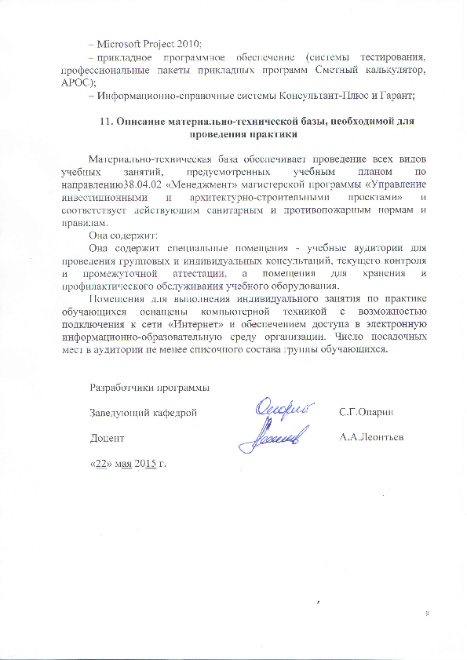Microsoft Project 2010;
* прикладное программное обеспечение (системы тестирования, профессиональные пакеты прикладных программ Сметный калькулятор, АРОС);
* Информационно-справочные системы Консультант-Плюс и Гарант;

**11. Описание материально-технической базы, необходимой для проведения практики**

Материально-техническая база обеспечивает проведение всех видов учебных занятий, предусмотренных учебным планом по направлению38.04.02 «Менеджмент» магистерской программы «Управление инвестиционными и архитектурно-строительными проектами» и соответствует действующим санитарным и противопожарным нормам и правилам.

Она содержит:

Она содержит специальные помещения - учебные аудитории для проведения групповых и индивидуальных консультаций, текущего контроля и промежуточной аттестации, а помещения для хранения и профилактического обслуживания учебного оборудования.

Помещения для выполнения индивидуального занятия по практике обучающихся оснащены компьютерной техникой с возможностью подключения к сети «Интернет» и обеспечением доступа в электронную информационно-образовательную среду организации. Число посадочных мест в аудитории не менее списочного состава группы обучающихся.

Разработчики программы

Заведующий кафедрой С.Г.Опарин

Доцент А.А.Леонтьев

|  |  |  |
| --- | --- | --- |
| «22» мая 2015 г. |  |  |